1941 - 1945 г.г. Помним!
06.05.2016
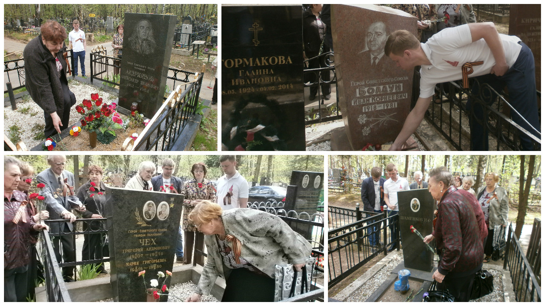
4 мая 2016 года на Котляковском кладбище состоялось возложение цветов к могилам Героев Советского Союза, участников ВОВ 1941- 1945 г.г.
В мероприятии приняли участие ветераны ВОВ, представители трудовых коллективов и молодежного сообщества нашего района.
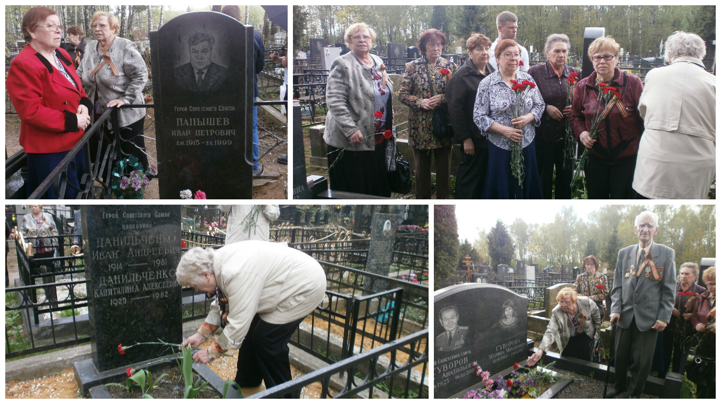

Алла Белова
Как же мне промолчать,
не писать о войне?
Если болью она остается во мне.
Горькой памятью
невозмещённых потерь
Мы в далеком жестоком году,
и теперь…
Как же мне позабыть,
не писать о войне?
Если золотом буквы на белой стене
Повторяют бессчётно солдат имена
Тех, которых навеки украла война!
Как же мне не писать
про жестокость войны?
Если слышу -
Из той нежилой глубины.
Над которой, как память,
огонь не угас,
Голос наших отцов:
- Не забудьте о нас!

Адрес страницы: http://tsaricino.mos.ru/towards-the-73th-anniversary-of-the-victory-in-the-great-patriotic-voeny-1941-1945/detail/2906204.html
Управа района Царицыно города Москвы

